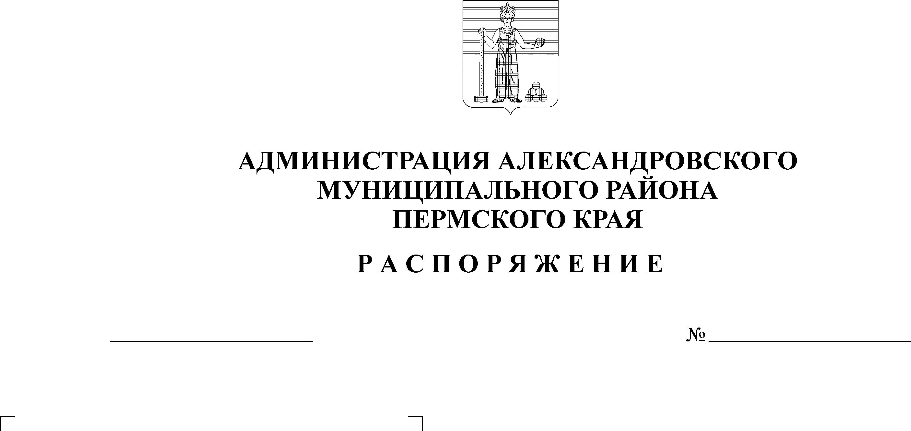
О созыве первого заседания Думы Александровского муни-ципального округа
09.10.2019
684-р
В соответствии с частью 5 статьи 5 Закона Пермского края от 27 мая
2019 г. № 395-ПК «Об образовании нового муниципального образования Александровский муниципальный округ Пермского края»:
1. Созвать первое заседание Думы Александровского муниципального округа 16 октября 2019 года в 10.00 часов по адресу Пермский край, г.Александровск, ул.Ленина, 20а, этаж 4, актовый зал со следующей повесткой дня:
1) Об избрании председателя Думы Александровского муниципального округа Пермского края
Докладчик: Богатырева Светлана Валентиновна – глава муниципального района – глава администрации Александровского муниципального района
2) Об избрании заместителя председателя Думы Александровского муниципального округа Пермского края
Докладчик: Богатырева Светлана Валентиновна – глава муниципального района – глава администрации Александровского муниципального района
3) О назначении исполняющего полномочия главы муниципального округа – главы администрации Александровского муниципального округа Пермского края
Докладчик: Богатырева Светлана Валентиновна – глава муниципального района – глава администрации Александровского муниципального района
4) Об определении официального печатного средства массовой информации Александровского муниципального округа Пермского края
Докладчик: Уразова Елена Владимировна – заведующий юридическим отделом администрации Александровского муниципального района
5) Об утверждении порядка опубликования (обнародования) и вступления в силу муниципальных правовых актов Александровского муниципального округа Пермского края
Докладчик: Уразова Елена Владимировна – заведующий юридическим отделом администрации Александровского муниципального района
6) О применении герба и флага Александровского муниципального района в качестве официальных символов Александровского муниципального округа Пермского края
Докладчик: Уразова Елена Владимировна – заведующий юридическим отделом администрации Александровского муниципального района
7) О ликвидации представительных органов местного самоуправления как юридических лиц
Докладчик: Уразова Елена Владимировна – заведующий юридическим отделом администрации Александровского муниципального района
8) О передаче муниципального имущества в собственность Александровского муниципального округа Пермского края
Докладчик: Уразова Елена Владимировна – заведующий юридическим отделом администрации Александровского муниципального района
9) Об утверждении Положения о Думе Александровского муниципального округа
Докладчик: Шарапова Елена Павловна – заведующий отделом аппарата Земского Собрания Александровского муниципального района
10) Об утверждении Положения об аппарате Думы Александровского муниципального округа Пермского края
Докладчик: Шарапова Елена Павловна – заведующий отделом аппарата Земского Собрания Александровского муниципального района
11) О принятии в первом чтении проекта решения Думы Александровского муниципального округа «Об установлении земельного налога на территории Александровского муниципального округа»
Докладчик: Коноплева Зоя Александровна – заместитель главы администрации района – начальник финансового управления администрации Александровского муниципального района
12) О принятии в первом чтении проекта решения Думы Александровского муниципального округа «Об установлении налога на имущество физических лиц на территории Александровского муниципального округа»
Докладчик: Коноплева Зоя Александровна – заместитель главы администрации района – начальник финансового управления администрации Александровского муниципального района
13) О замене дотации на выравнивание бюджетной обеспеченности муниципальных районов (городских округов) из бюджета Пермского края дополнительными нормативами отчислений от налога на доходы физических лиц в бюджет Александровского муниципального округа на 2020 год и на плановый период 2021-2022 годов
Докладчик: Коноплева Зоя Александровна – заместитель главы администрации района – начальник финансового управления администрации Александровского муниципального района
14) Об утверждении Положения о публичных слушаниях в Александровском муниципальном округе
Докладчик: Уразова Елена Владимировна – заведующий юридическим отделом администрации Александровского муниципального района
15) О принятии Положения о порядке проведения конкурса по отбору кандидатур на должность главы муниципального округа – главы администрации Александровского муниципального округа
Докладчик: Уразова Елена Владимировна – заведующий юридическим отделом администрации Александровского муниципального района
16) О предварительной повестке дня следующего заседания Думы Александровского муниципального округа
Докладчик: Уразова Елена Владимировна – заведующий юридическим отделом администрации Александровского муниципального района
2. Организовать первое заседание Думы Александровского муниципального округа (далее – Дума) в следующем порядке:
- заседание открывает и ведет глава муниципального района – глава администрации Александровского муниципального района (либо по его поручению иное лицо) до избрания председателя Думы, а далее – избранный председатель Думы;
- вопросы (проекты решений), включенные в повестку дня, рассматриваются в одном чтении, кроме случаев, когда проект решения внесен инициатором для рассмотрения в первом чтении;
- до формирования рабочего органа Думы, осуществляющего подсчет голосов при голосовании, подсчет голосов осуществляет аппарат Земского Собрания Александровского муниципального района.
Порядок, определенный настоящим пунктом, применяется до урегулирования соответствующих вопросов решением Думы.
3. Опубликовать настоящее распоряжение в газете «Боевой путь» и разместить на сайте www.aleksraion.ru.
Глава муниципального района –
глава администрации Александровского
муниципального района С.В. Богатырева

Рассылка: дело, прокуратура, Земское Собрание АМР, все заместители главы администрации района, управляющий делами администрации района, администрации всех поселений, юридический отдел, Контрольно-счетная палата АМР, газета «Боевой путь», сайт aleksraion.ru

